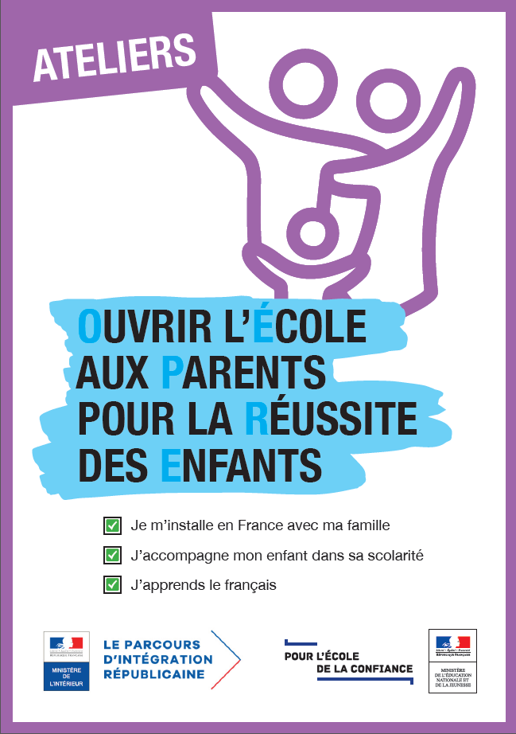


家长成人班法语课

您想要 :
• 学习法语或者提高法语水平吗?
• 了解法国学校的组织和辅导您的孩子的学业吗?
• 了解法国的生活方式吗?

我们在您孩子所在的
• 小学
• 初中
• 高中
开设了免费的法语培训课程.

请报名参加：
家长成人班法语课程

NIORT | Collège Jean Zay  13 janvier 2022  9h30/11h30 | 06 74 46 39 75 | 11 rue Jean Zay | fabienne.nowak@ac-poitiers.fr
NIORT | Collège Pierre et Marie Curie  Mercredi 7 décembre 14h30 /16h30 | 07 66 87 90 58 | 175 rue du Maréchal Leclerc, 79000 NIORT | mohamed.lamaachi@ac.-poitiers.fr

